2023 M. LIETUVOS AUTOMOBILIŲ ŽEMAITIJOS KROSO TAURĖS IV ETAPAS/ 2023 LITHUANIAN SAMOGITIA'S AUTOCORSS CUP IV EVENT

# GARGŽDAI - 2023

Protokolo Nr.: _______

Komandų įskaita / Team points

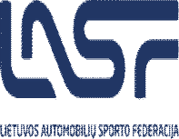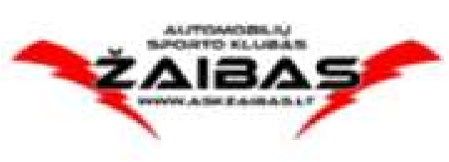Oficialūs rezultatai / Official results

|  |  |  |  |
| --- | --- | --- | --- |
| Eil. Nr. | KOMANDA / TEAM | Vieta /  Position | TAŠKAI /  POINTS |
| 1 | Plungės ASK | 1 | 25 |
| 2 | Cross TEAM | 2 | 22 |
| 3 | Pakruojo ASK | 3 | 20 |
| 4 | SK Dienvidkurzeme | 4 | 17 |
| 5 | Ask Extempas | 5 | 17 |
| 6 | ASK "Žaibas" | 6 | 15 |
| 7 | Kupiškio auto moto sportas | 7 | 9 |

Varžybų vyr. Sekretorius / Secretary: _____________________ R. Vaitkūnas

Varžybų vadovas / Cleark of Course _____________________ D.Liučvaikis